Введение
1. Общие принципы
2. Нормативно-правовая база
3. Экономические основы предпринимательской деятельности государственных и муниципальных медицинских учреждений.
3.1. Место и роль платных услуг в структуре финансирования лечебно-профилактического учреждения;
3.2. Анализ объемов платных услуг по видам медицинской помощи;
3.3. Использование средств, полученных от предпринимательской и иной, приносящей доход деятельности.
Заключение .
В середине 90-х г.г. ХХ в., с переходом отечественной экономики к рыночным преобразованиям, государственные и муниципальные учреждения системы здравоохранения получили право на осуществление предпринимательской и иной, приносящей доход деятельности (Постановление Правительства РФ от 13.01.1996г. №27 «Об утверждении Правил предоставления платных медицинских услуг населению медицинскими учреждениями»).
Термин «платные медицинские услуги» быстро вошел в оборот и закрепился в сознании широкой общественности как некое негативное социальное последствие развала советской системы здравоохранения. Тем не менее, на современном этапе, сфера оказания платных медицинских услуг позволяет повысить доступность оказания медицинской помощи населению, а также является дополнительным источником финансирования текущей деятельности лечебно-профилактического учреждения.
1. Общие принципы
1. ЛПУ различных уровней и профилей вправе оказывать платные медицинские услуги на основании разрешения, выданного уполномоченной инстанцией (Департамент здравоохранения - для ЛПУ г.о. Самара, Муниципалитеты – для ЛПУ муниципальных районов Самарской обл.,), а также в рамках лицензии на осуществление медицинской деятельности.
2. По отношению к качеству оказания платных медицинских услуг применяются принятые в системе здравоохранения стандарты и принципы.
3. Информация о платных медицинских услугах, размещаемая ЛПУ, должна быть бесплатной, полной и доступной .

2. Экономические основы предпринимательской деятельности государственных и муниципальных медицинских учреждений.
3.1. Место и роль платных услуг в структуре финансирования
лечебно-профилактического учреждения.
Под платной медицинской услугой подразумевается действие или совокупность необходимых, достаточных профессиональных действий, направленных на оказание медицинской помощи физическим и юридическим лицам на договорной, возмездной основе.
Цены и тарифы на платные медицинские услуги утверждаются главным врачом ЛПУ с учетом рентабельности, в соответствии с себестоимостью затрат на их оказание, согласно «Методических рекомендаций по формированию и применению свободных цен и тарифов на продукцию, товары и услуги» Министерства экономики РФ от 6 декабря 1995 г. N СИ-484/7-982.
В структуре финансирования медицинского учреждения предпринимательская деятельность занимает, как правило, третье место, уступая первенство ОМС и Бюджету определенного уровня, (в соответствии с уровнем ЛПУ).

Таблица1. Примерная структура годового финансирования текущей деятельности муниципального медицинского учреждения.
Источники финансирования ЛПУ
100 %
Бюджет  Всего: 43,8%,  в том числе: | Внебюджет  Всего: 56,2%,  в том числе:
Федеральный 5,3% | ОМС 50%
Региональный 2,8% | Предпринимательская деятельность 6,2 %
Муниципальный 35,7%

3.2. Объем оказанных платных услуг по видам медицинской помощи.
Платные медицинские услуги
100%

Юридические лица
(предприятия и организации)
35 %
Физические лица
(население)
65%
Стоматологические услуги 3%

Предварительные и периодические медицинские осмотры
Наркологические услуги 2%
Терапевтические услуги 1%
Офтальмологические услуги 1%

Хирургия 1%
Клинико-диагностические исследования 16%
Функциональные исследования 8%
УЗИ 10%
Рентгенологические исследования 10%
Эндоскопические исследования 2 %
Неврология 1 %
Гинекология 4%
Физиотерапевтические услуги 5 %
Отоларингология 1 %

Рис.1 Анализ объемов оказанных платных медицинских услуг за 2010г.
на примере ММУ ГП №6 Промышленного района г.о. Самара.

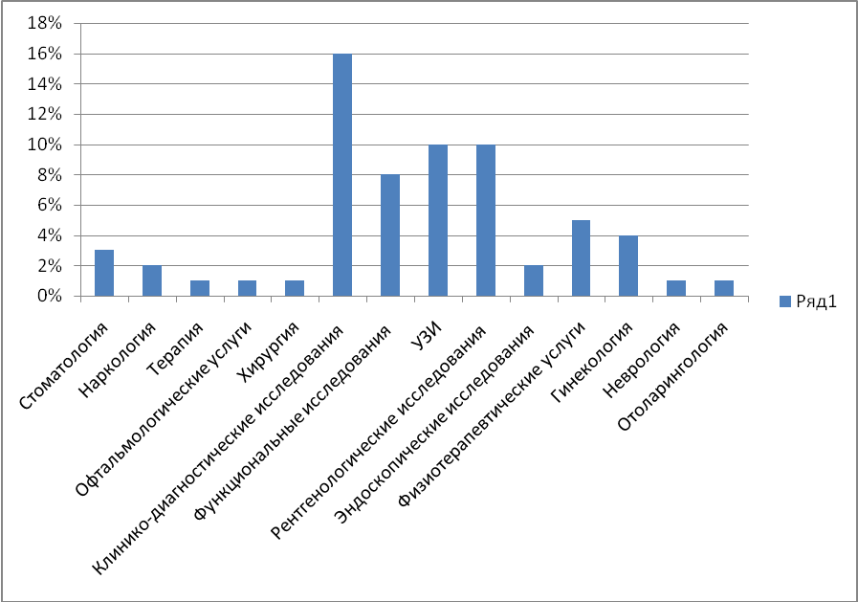
Общий объем оказываемых медицинских услуг можно условно подразделить на две группы : - услуги для населения
- услуги для предприятий и организаций.
При этом, основную часть доходов - 2/3 от общего объема платных медицинских услуг составляют услуги оказанные населению. Оставшуюся часть общего объема занимают предприятия и организации – 1/3.
В доле платных медицинских услуг, наиболее востребованных населением, следует отметить услуги параклинических подразделений – клинико-диагностические, функциональные, ультразвуковые, ренгенологические, эндоскопические исследования в совокупности составляют 46%.

Заключение.
Проведенное исследование позволяет сделать следующие выводы:
Платные медицинские услуги являются неотъемлемой частью современной системы российского здравоохранения, они играют важную роль как в процессе повышения доступности медицинской помощи населению, предприятиям и организациям, так и в качестве дополнительного источника финансирования для медицинских учреждений, что особенно актуально в кризисный и посткризисный периоды развития национальной экономики.

